Propozycje do ćwiczeń z dzieckiem 5-letnim

- Doskonalenie percepcji słuchowej
- Przygotowanie dzieci do nauki czytania

1.Rozpoznawanie barwy dźwięków:
Przygotowujemy 3 przedmioty z różnych materiałów – szklanka, drewniany klocek, metalowy kubek. Zapoznajemy dziecko z ich barwą dźwięku poprzez uderzanie w nie drewnianą łyżką. Następnie dziecko odwraca się tyłem i odgaduje o który przedmiot uderzamy. Zabawa odbywa się na zmianę wspólnie z rodzicami – dziecko uderza, rodzic odgaduje. Gdy dziecko sprawnie odgaduje dokładamy stopniowo po jednym przedmiocie.
2. Zabawa - „Zaczaruj słowa”
Prowadzący wypowiada słowo, a zadaniem dziecka jest powiedzenie tego słowa bez pierwszej sylaby (dziecko usuwa pierwszą sylabę ze słowa). Prowadzący zajęcia mówi: Powiedz słowo „porzeczka”, opuszczając pierwszą sylabę: „po”.

(Zestaw wyrazów do ćwiczeń: rybak, buraki, kawał, pisanki, zegary, malina, zapałka, hamak, barany, jagody, motor, potyczka, lipiec, budzik, bibułka, wybieg, basen, rebus)

3.Układanie rymów do podanych wyrazów:
Np. kaczka – dziwaczka
słoń – koń
woda – moda – zagroda

4.Tworzenie wyrazów do podanych sylab:
Np. bu, wa, ma, ta, pa, ty – buty, waga, masło, taczka, papier, tygrys

5.Wyszukiwanie słów na podaną głoskę:
Np. a – arbuz, b – bocian, c – cebula

6.Wyodrębnianie głosek w słowach (analiza głoskowa):
Zaczynając od wyrazów dwugłoskowych ul, As, ma,
Trzygłoskowych oko, nos, ucho,
Przechodzimy do wyrazów trudniejszych, gdy dziecko jest na to gotowe.

7.Scalanie słów z głosek (synteza głoskowa wyrazów):
Wyodrębniamy głoski w wyrazach, zadaniem dziecka jest je scalić w wyraz.
Zaczynamy od słów dwugłoskowych, gdy dziecko sobie radzi przechodzimy do 3 głoskowych, 4 głoskowych itd.
Np. u-l=ul, o-k-o=oko, o-k-n-o=okno
Z dziećmi, które opanowały już wyróżnianie głosek w wyrazach i znają litery możemy ćwiczyć na materiale literowym. W tym celu można wypisać z dzieckiem alfabet na wyciętych kartonikach.

Do ćwiczeń z dzieckiem wykorzystujemy różne sytuacje np. w kuchni wybieramy słownictwo tematycznie – kubek, stół, masło itp.
W salonie: dywan, lampa, kanapa itp.
ab

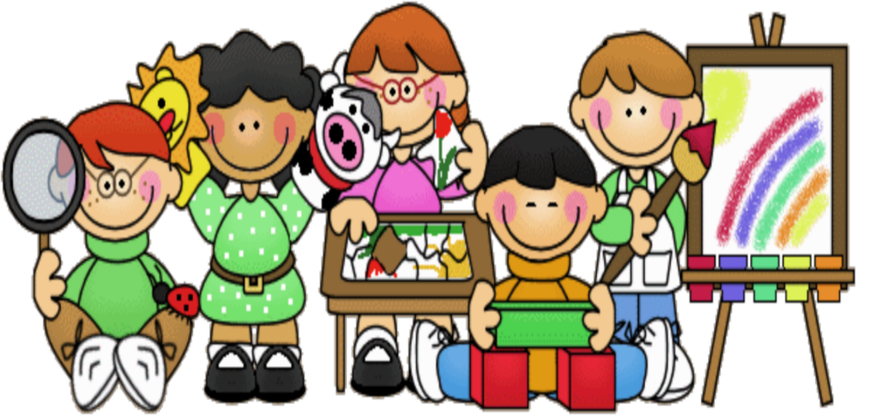

Miłej zabawy !

